Inwerken op afstand met teamviewer.

Wanneer de nieuwe collega inloggegevens heeft voor Citrix:

- Inloggen

- Ga naar: L:\zorgcentrale\teamviewer\teamviewer.exe > Dubbelklik om te activeren

- Er opent een scherm:

- 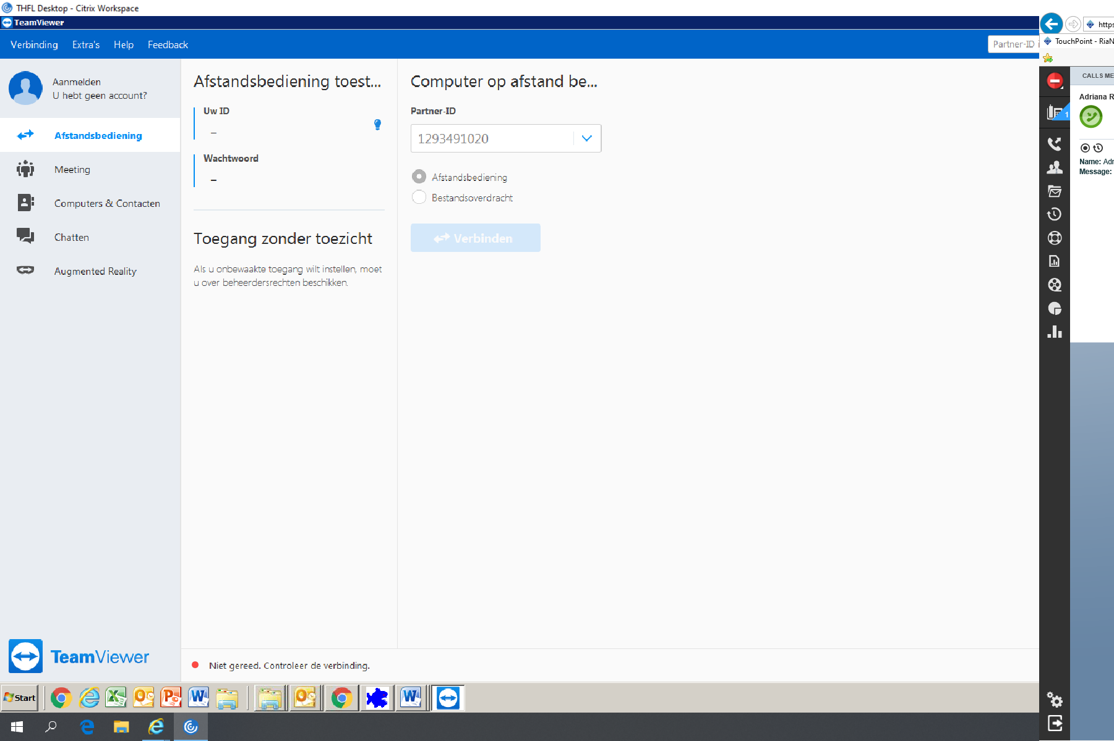

- Bij partner ID vul je de code in van de persoon die jou inwerkt. Deze code krijg je als volgt:

- De inwerkster gaat naar: https://download.teamviewer.com/download/TeamViewerQS.exe

- Klik in het scherm wat je krijgt op uitvoeren

- Er opent een scherm met daarin een ID en wachtwoord.

- Het kan voorkomen dat teamviewer niet wil openen in de Citrix omgeving. Open in dat geval een nieuw tabblad in internet Explorer en kopieer de volgende link: https://download.teamviewer.com/download/TeamViewerQS.exe

- Klink onderin op uitvoeren

- Na een aantal seconden opent het volgende scherm:

- Vul bij partner ID het nummer in van de inwerkster / collega en druk op enter

- Vervolgens vul je het wachtwoord in van de inwerkster / collega

- Nu verschijnt het bureaublad van de collega op jou bureaublad en kun je zien wat de collega doet.

Je kunt zelf ook dingen doen m.b.v. aanwijzingen van collega zodat hij/zij kan zien wat jij doet.


Mocht je per ongeluk het scherm minimaliseren klik dan op deze afbeelding in de taakbalk, dan opent teamviewer weer.

